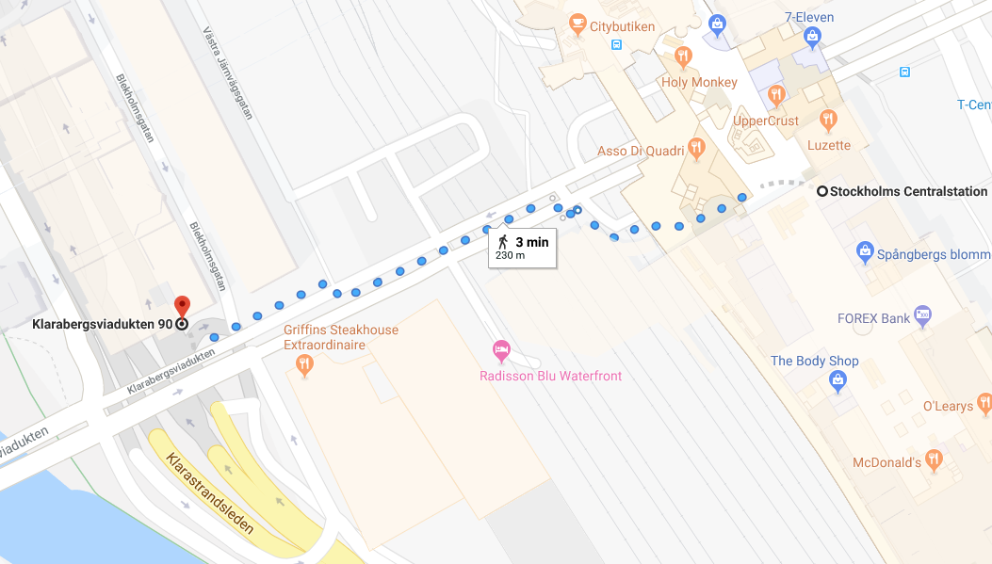

Vägbeskrivning:
- Gå till stora hallen på centralstationen.
- Ta rulltrappan ovanför Kjell & Co
- Använd utgång ”Klarabergsviadukten”
- Gå till vänster.
- Efter 230 meter är målet på vänster sida.

